МИНИСТЕРСТВО ОБРАЗОВАНИЯ ИРКУТСКОЙ ОБЛАСТИ

Государственное специальное общеобразовательное казенное учреждение

Иркутской области «Специальная (коррекционная) школа-интернат

для обучающихся с нарушениями слуха г. Черемхово»

**Внеклассное занятие в рамках предметной недели**

***«Ярмарка знаний».***

**Игра «Один против всех»**

для слабослышащих и глухих учащихся

8а, 9г и 10г классов

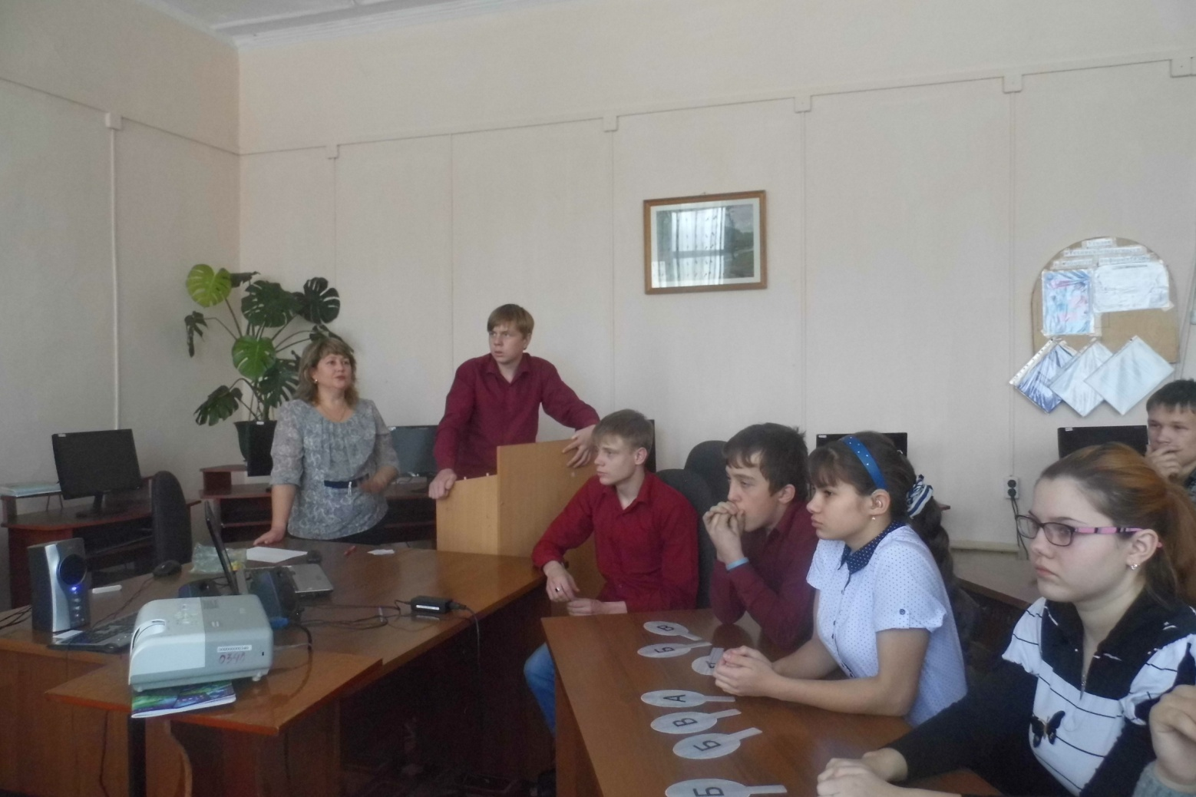

Разработали и провели:

учитель математики

Щербинина Т.А. и учитель

черчения Дьяченко М.В.

2016 год.

*Сценарий интеллектуальной игры "Один против всех"*

**Цель игры:**развитие познавательной активности и познавательного интереса к предметам: алгебре, геометрии, физике, истории, географии, информатике, биологии, черчению, СБО, технологии, изобразительному искусству; расширение кругозора; развитие культуры общения и культуры ответа на вопрос; развитие логического мышления.

**Правила игры**:  
 В игре принимают участие учащиеся всей группы (8а, 9г и 10г классов), каждый получает три таблички с буквами А, Б и В.

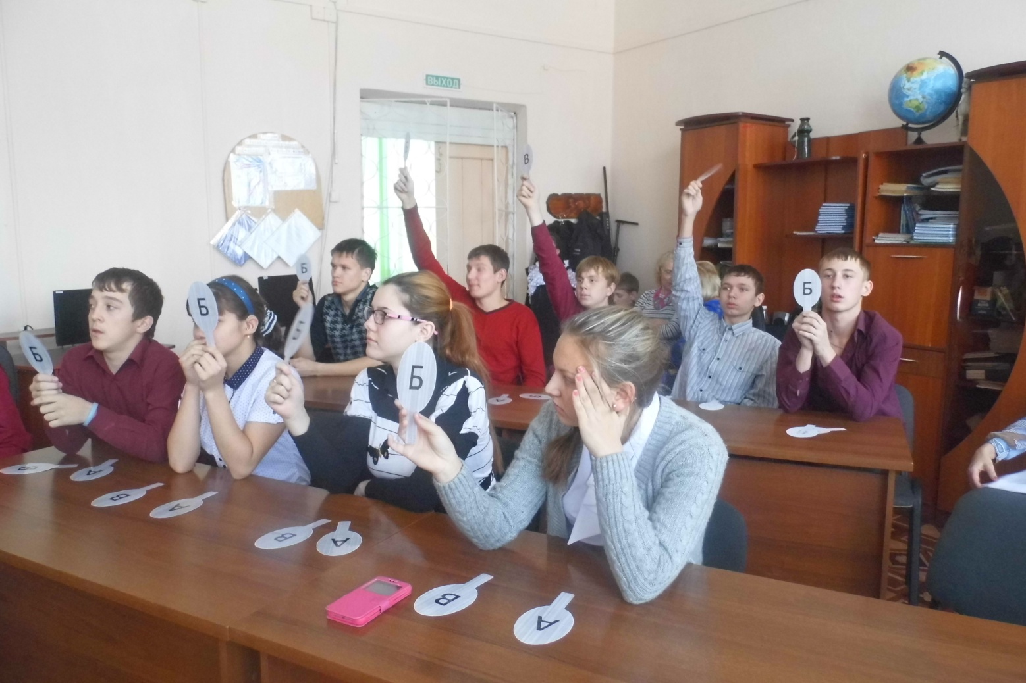

В начале игры проводится отборочный тур для выбора игрока. Выбранному игроку предлагается занять место за трибуной рядом с ведущим (педагогом), выбрать на интерактивной доске вопрос с тремя вариантами ответов (А, Б и В). Вопросы представлены в таблице под номерами от 1 до 30.

Отвечает на вопрос игрок, указывая на букву на «табло» за трибуной. Его ответ принимает ведущий, после на вопрос отвечают все учащиеся группы, при этом каждый поднимает табличку с буквой ответа и не опускает ее до тех пор, пока игрок не озвучит свой вариант ответа. После этого игроки, ответившие неправильно, лишаются табличек и становятся зрителям. Каждый неправильный ответ участников приносит игроку 1 балл, если он дал правильный ответ. Если игрок сам отвечает неправильно, то он занимает место в группе, снова с помощью компьютера выбирается игрок, который будет играть против всех.

Выигравшим считается игрок, правильно ответивший на бо́льшее количество вопросов, или обыгравший всех участников игры по баллам. Все заработанные баллы записываются ему. Игра продолжается 40 минут, поэтому можно провести несколько туров по этим правилам.

В конце игры выявляется победитель или победители, которые набрали наибольшее количество баллов. Все баллы во время игры заносятся в итоговую таблицу, которая с именами учащихся находится на магнитной доске. Баллы обмениваются на жетоны (1 жетон стоит 3 балла), за которые в финальной игре «Ярмарка знаний» эти победители с победителями других игр, прошедших на этой неделе смогут «купить» призы.

**Оборудование:**Презентация к игре, мультимедийный проектор, ноутбук, таблички с номерами, именами, буквами.

**Задания для игры:**

1. Какая домашняя птица хорошо знает и очень часто называет единицы измерения земельной площади?

А) утка, Б) гусь, В) курица  
(Гусь, он гогочет “га-га-га”.)

1. Найти точки, которые совпадают: А( $\frac{2}{3}$), В( $\frac{5}{6}$), С( $\frac{8}{12}$), D ( $\frac{5}{12}$).

А) А и В, Б) А и С, В) С и D

( А и С, $\frac{2}{3}$ = $\frac{8}{12}$).

1. Как называется математическая фигура, которую представляет собой семья?

А) Квадрат, Б) Круг,  В) Треугольник

Ответ: в кругу семьи.

1. От стола прямоугольной формы отпили 1 угол. Сколько теперь углов у стола?

**А)** 3 угла  **Б)** 6 углов  **В)** 5 углов

Ответ: Если отпилить 1 угол, то станет 5 углов

1. Один байт содержит …

А) 8 бит Б) 1000 бит В) 1024 битов

Ответ: 1байт = 8 бит

1. Какую форму имеют запрещающие дорожные знаки?

А) Круг, Б) Квадрат,   В)Треугольник

 Ответ:   - форму круга

**7**. Какие из точек на рисунке лежат на окружности?

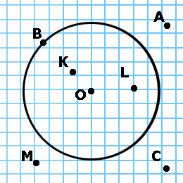 Ответ: т. В лежит на окружности.

**8**. Самый маленький элемент изображения на экране называется…

А) пикселем Б) битом В) пунктом

Ответ: пиксель – это единица измерения экрана монитора.

**9**. Мальчик прыгнул с крыши сарая. Перестала ли действовать сила тяжести на мальчика, который уже долетел до поверхности Земли?

А) не перестала, Б) перестала, В) действует только на Землю

Ответ: Сила тяжести на Земле будет продолжать действовать на мальчика

**10**. Какой это вид искусства? 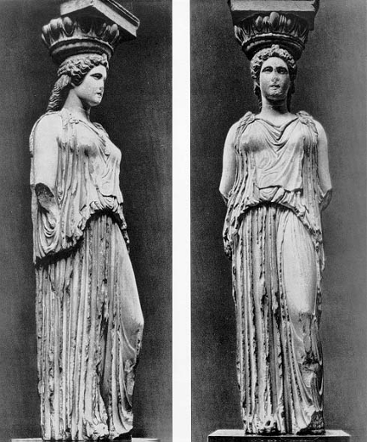

А) графика, Б) архитектура, В) прикладное искусство

Ответ: архитектура

**11**. Как называется уменьшение количества значащих цифр в записи числа

по определенным правилам?  
А) Отбрасывание,   Б) Сокращение,  В) Округление

Ответ: округление чисел, например, округлить до сотых 457, 6738 ≈457,67

**12**. Как называется военно-историческое кольцо?  
А) Осада, Б) Окружение,  В) Блокада

Ответ: Блокада

**13.** Как называется этот вид искусства?

А) Витраж

Б) Анималистический

В) Мозаика

Ответ: это мозаика.

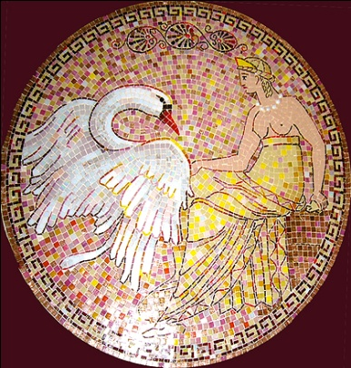

**14.** На какой угол поворачивается солдат по команде “кругом”?  
А) на прямой, Б) на развернутый, В) на тупой

Ответ: 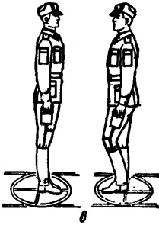 на угол 1800 – развернутый.

**15**. Величина в 1000 раз меньше метра?

А) сантиметр, Б) миллиметр, В) дециметр

Ответ: миллиметр

**16**. Почему в черчении вид спереди еще называют главным?

А) Он содержит наибольший объем информации о предмете;

Б) Он изображает весь предмет целиком;

В) Он изображает предмет сверху.

Ответ: Вид спереди содержит наибольший объем информации о предмете;

**17.** Как называется произведение двух измерений прямоугольника?

А) Диагональ  Б) Периметр  В) Площадь

Ответ: Площадь прямоугольника – это произведение его смежных сторон.

**18.** Определить по контуру материк

А) Африка

Б) Южная Америка

В) Северная Америка

Ответ: этот материк Южная Америка.

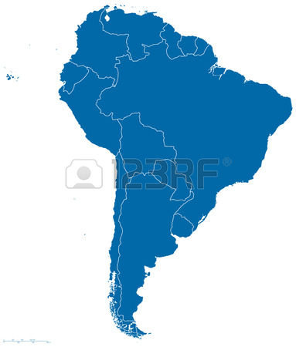

**19**. Сколько материков на Земле?

А) 5 Б) 8 В) 6

Ответ: на Земле 6 материков

**20**. Сколько морей омывают Россию?

А) 12 Б) 11 В) 13

Ответ: Россию омывают 12 морей.

**21**. Какой линией на чертеже выполняется невидимый контур?

А) Сплошной толстой линией; Б) Штриховой линией; В) Волнистой линией.

Ответ: Штриховой линией выполняют невидимый контур.

**22.** На каком расстоянии от контура изображения проставляют размеры?

А) 5 миллиметров;

Б) 10 миллиметров;

В) 15 миллиметров

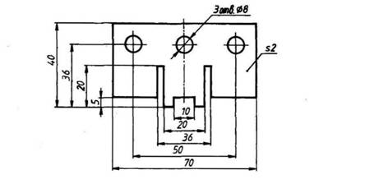

Ответ:На расстоянии 10 мм от контура изображения проставляют размеры.

**23.** Плата за кредит.  
А) Проценты  Б) Долги  В) Доход

**Как называли деревянный крестьянский** дом

**24.** Какие цвета наиболее характерны для произведений хохломской росписи?

А) Желтый, белый и зеленый; Б) Красный, золотой и черный; В) Белый и синий

Ответ: Красный, золотой и черный.

**25**. Как называли деревянный крестьянский дом?

А) Изба Б) Хата В) Юрта

Ответ: Изба

**26.** Сколько цветов в радуге?

А) 5 Б) 7 В) 9

Ответ: 7 цветов радуги.

**27.** Как называется приспособление для смешивания красок и получения нужного цвета?

А) Мольберт Б) Палитра В) Пастель

Ответ: палитра

**28.** Назовите народный женский головной убор

А) Шляпа

Б) Кокошник

В) Берет

Ответ: кокошник

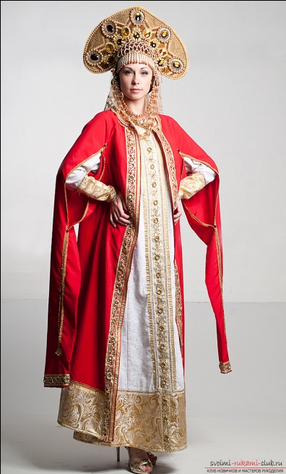

**29.** Как называется человек на компьютерном языке?

А)клиент Б)пациент В)пользователь

Ответ: пользователь

**30.**В каком треугольнике высоты пересекаются в одной из его вершин?

А) В остроугольном Б) В прямоугольном В) В равнобедренном

Ответ: в прямоугольном треугольнике.